Jupiter
Al in de oudheid kenden astronomen Jupiter. Jupiter is de vijfde planeet vanaf de Zon. Onder de negen planeten is de planeet absoluut de grootste. Jupiters massa is 2,5 keer zo groot als die van alle andere planeten samen! Jupiter is zelfs zo groot dat we hem met het blote oog als een heel heldere ster kunnen zien. Niet verwonderlijk is Jupiter vernoemd naar de Romeinse oppergod.
Als je met een verrekijker naar Jupiter kijkt, zie je een ovaal schijfje en al met een kleine telescoop zie je de wolkenbanden die rond de planeet bewegen. Eén van de verrassingen van het bezoek van de ruimtesondes was, dat men ontdekte dat ook Jupiter een ringenstelsel bezit, net als de planeet Saturnus. De ringen zijn echter te zwak om vanaf de aarde waar te nemen.
Jupiter is een enorme gasreus. Hij heeft een kleine stenen kern, die alleen al twee keer zo groot als de aarde is, omgeven door enorme gaslagen. Jupiters zwaartekracht is zo groot dat de gaslagen worden samengeperst tot vast en vloeibaar metallisch materiaal dat op aarde alleen in laboratoria kan worden aangemaakt.  Jupiter roteert zo snel om zijn as (in nog geen 10 uur en dat voor 300 aardes bij elkaar!), dat de planeet bij de polen wat is afgeplat en bij de evenaar uitstulpt. Op Jupiter zijn kleurrijke zones en banden te zien, die een enorm windsysteem vormen. De heldere zones bestaan uit omhoogstijgend, warm gas, terwijl de donkere banden dalend, koeler gas zijn. Door deze hoge- en lagedrukgebieden, waaien er enorme winden op Jupiter. Er zijn ook onvoorstelbaar krachtige stormen gaande, waaronder de bekendste: de grote rode vlek (zie de foto hiernaast). Dit is een grote storm, die in ieder geval al meer dan 300 jaar woedt. Hij is zo groot, dat er twee aardes in zouden passen. | 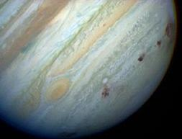
De rode vlek draait elke zes dagen, tegen de klok in, om zijn middelpunt. Hoe de gaslagen om de 'rode vlek' bewegen zie je in dit videofragment.
.
Manen
Jupiter heeft heel veel manen. Bekijk dit artikel in Wikipedia.
In dit videofragment zie je een impressie van de manen van Jupiter.
.
Een kosmische botsing...
In juli 1994 waren bijna alle telescopen op aarde op Jupiter gericht. Brokstukken van de komeet Shoemaker-Levy 9, die door Jupiters zwaartekracht uit elkaar was geslagen, sloegen toen in op Jupiter. De inslag veroorzaakte enorme littekens in de bewolking van Jupiter.
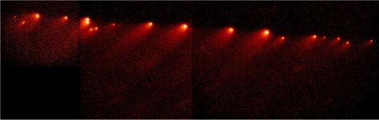 | De Shoemaker-Levy 9 komeet wordt door Jupiter in stukken gescheurd...
Bekijk het videofragment.
.
Over de samenstelling van (het binnenste van) Jupiter gaat deze animatie.
Meer informatie over Jupiter vind je op hier.

